**实验五 类与对象**

**【实验目的与要求】**

1、掌握声明类的方法，类和类的成员的概念以及定义对象的方法。

2、初步掌握用类和对象编制基于对象的程序。

3、学习检查和调试基于对象的程序。

**【实验内容】**

1、有以下程序：

#include<iostream>

using namespace std；

class Time // 定义Time类

{

public： // 数据成员为公用的

int hour;

int minute;

int sec ;

};

int main()

{

Time tl; //定义t1为Time类对象

cin>>t1.hour; //输入设定的时间

cin>>t1.minute;

cin>>t1.sec;

cout<<t1.hourl<<”：”<<t1.minute<<”：”<<t1.sec<<endl ;

return 0;

}

改写程序，要求：

(1)将数据成员改为私有的；

(2)将输入和输出的功能改为由成员函数实现；

(3)在类体内定义成员函数。

然后编译和运行程序。请分析什么成员应指定为公用的?什么成员应指定为私有的? 什么函数最好放在类中定义? 什么函数最好在类外定义?

2、分别给出如下的3个文件：

(1)含类定义的头文件student.h，

//student.h (这是头文件，在此文件中进行类的声明)

class Student //类声明

{

public: //公用成员函数原型声明

void display();

private:

int num;

char name[20];

char sex;

};

(2)包含成员函数定义的源文件student.cpp

//student.cpp 在此文件中进行函数的定义

#include <iostream>

#include”student.h” //不要漏写此行，否则编译通不过

void Student::display() //在类外定义display类函数

{

cout<<”num：”<<num<<endl;

cout<<”name：”<<name<<endl;

cout<<”sex：”<<sex<<endl;

}

(3)包含主函数的源文件main.cpp。

为了组成一个完整的源程序，应当有包括主函数的源文件：

//main.cpp 主函数模块

#include <iostream> //将类声明头文件包含进来

#include “student.h”

int main()

{

Student stud; //定义对象

Student stud1(007,”tcg”,’m’);

stud.display(); //执行stud对象的display函数

return 0;

}

请完善该程序，在类中增加一个对数据成员赋初值的成员函数set_value。上机调试并运行。

3、需要求3个长方柱的体积，请编一个基于对象的程序。数据成员包括length(长)、width(宽)、height(高)。要求用成员函数实现以下功能：

(1)由键盘分别输入3个长方柱的长、宽、高；

(2)计算长方柱的体积；

(3)输出3个长方柱的体积。

请编程序，上机调试并运行。

4、建立一个对象数组，内放5个学生的（学号，成绩），设立一个函数max，用指向对象的指针作函数参数，在max函数中找出5个学生的最高成绩者，并输出其学号。

1. 设有一描述坐标点的类Point，其私有变量x和y代表一个点的(x,y)坐标值。请编写程序实现以下功能：利用构造函数传递参数，在定义对象时将x、y坐标值初始化为（60,80）；利用公有成员函数void setPoint(int i, int j)将坐标值修改为(60+i,80+j)；利用公有成员函数display()输出修改后的坐标值。主函数中通过定义对象，验证各个函数。

**算法：**

1.#include<iostream>

using namespace std;

class Time

{

private:

int hour=0;

int minute=0;

int sec=0;

public:

void input()

{

cout << "Please enter the current hours:";

cin >> hour;

cout << "Please enter the minutes:";

cin >> minute;

cout << "Please enter the seconds:";

cin >> sec;

};

void print()

{

cout << "The current time is:" << endl;

cout << hour << ":" << minute << ":" << sec << endl;

};

};

int main()

{

Time t;

t.input();

t.print();

return 0;

}

**问题回答：**

**一些不想被修改的成员应该被定义为私有，像函数这样的在使用过程中需要外界修改的要被定义为公有的；**

**一些过长的函数应当放到类外面定义，方便阅读；比较短的函数可以放到类中定义，速度更快**

1. (1)student.h

#pragma once

#include<iostream>

#include"student.h"

using namespace std;

class Student //类声明

{

public: //公用成员函数原型声明

void display();

void set_value();

private:

int num;

string name;

char sex;

};

1. student.cpp

#include"student.h"

#include <iostream>

#include<string>

using namespace std;//不要漏写此行，否则编译通不过

void Student::display() //在类外定义display类函数

{

cout << "num: " << num << endl;

cout << "name: " << name << endl;

cout << "sex: " << sex << endl;

};

void Student::set_value()

{

cout << "The number of the student is:";

cin >> num;

cout << "The name of the student id:";

cin >> name;

cout << "The sex of the student is:";

cin >> sex;

}

1. main.cpp

#include "student.h"

#include <iostream>

#include<string>

int main()

{

Student stud; //定义对象

stud.set_value();

stud.display(); //执行stud对象的display函数

return 0;

}

3.#include<iostream>

using namespace std;

class Cuboid

{

private:

int length;

int width;

int height;

public:

void input();

void compute();

};

void Cuboid::input()

{

cout << "The length of the cuboid is:";

cin >> length;

cout << "The width of the cuboid is:";

cin >> width;

cout << "The height of the cuboid is:";

cin >> height;

}

void Cuboid::compute()

{

int V = length * width * height;

cout << "The high volume of the cuboid is:" << V << endl;

}

int main()

{

cout << "a:" << endl;

Cuboid a;

a.input();

a.compute();

cout << endl;

cout << "b:" << endl;

Cuboid b;

b.input();

b.compute();

cout << endl;

cout << "c:" << endl;

Cuboid c;

c.input();

c.compute();

}

4.#include<iostream>

using namespace std;

class student

{

public:

int number;

int score;

friend void maxcompute(student* max, student* min, student x[]);

};

void maxcompute(student* max, student* min, student x[])

{

for (int i = 0; i <= 4; i++)

{

max = &x[i];

min = &x[i + 1];

if (max->score < min->score)

{

student* temp;

temp = max;

max = min;

min = temp;

}

}

cout << "The student with the highest grades is:" << max->number;

}

int main()

{

student stud[5] = { {1,90},{2,60},{3,70},{4,80},{5,100} };

student* max = &stud[0];

student* min = &stud[1];

maxcompute(max, min, stud);

}

5.#include<iostream>

using namespace std;

class Point

{

private:

int x;

int y;

public:

Point(int X = 60, int Y = 80)

{

x = X;

y = Y;

}

void setPoint(int i, int j)

{

x += i;

y += j;

}

void display()

{

cout << "(" << x << "," << y << ")" << endl;

}

};

int main()

{

Point a;

cout << "The initial coordinates are:";

a.display();

a.setPoint(10, 10);

cout << "The modified coordinates are:";

a.display();

}

**运行截图：**

实验一：

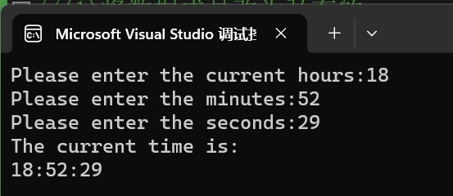

实验二：

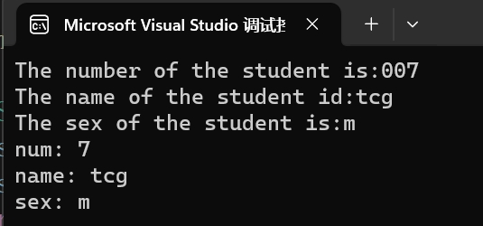

实验三：

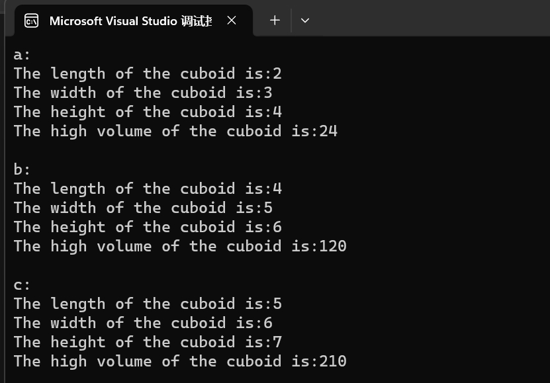

实验四：

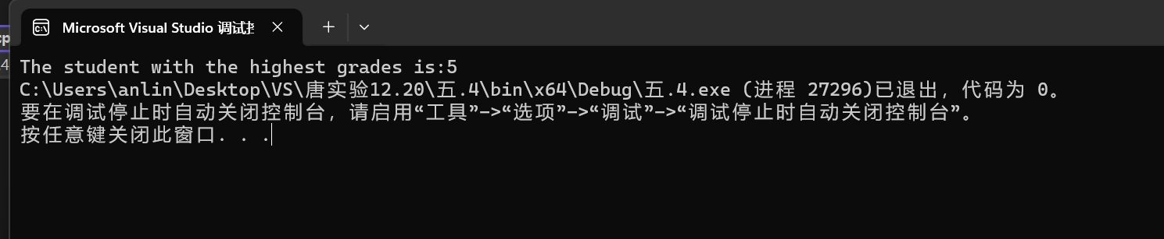

实验五：

